Mesin Ayak Dua Saluran Dilengkapi Pengarah Untuk Produk Beras Jagung

Yohanes B. Yokasing¹, Amiruddin Abdullah², Stanislaus Tamelab³
^{1,2,3}Teknik Mesin, Politeknik Negeri Kupang, Kupang-Nusa Tenggara Timur, Kode Pos 85228
yohanesyokasing12@gmail.com

Histori artikel: diserahkan x Bulan Tahun, direviu x Bulan Tahun, direvisi x Bulan Tahun

ABSTRACT
Sieve machine is used to separate groups of granules based on size. Most separation sieves on 2 groups of sifted/filtered grains move immediately, but the unfiltered grains are removed by the operator turning the sieve sideways or lifting the unfiltered material. In addition, the sifted material is usually poured directly on the sieve wire. This slows down the sifting process and the buildup can damage the sieve. On the other hand, sieve materials such as corn rice products, require 2 sizes of sieve wire holes. For that, do the design, made and studied the function, "The Sieve Machine’s two channel Equipped with Directions for Rice Corn". The specifications of the sieve machine as follows; has 2 sifting channels, the sieve filter can be replaced, the filter is driven by a swing arm, dynamo drive 3/4 hp, rotation 1400 rpm, the capacity for one stage is ± 44.8 kg/hour, the capacity for corn rice ± 22 kg/hour (it's time to change the sieve). The study of engine performance on several variables resulted in the smaller the angle of lightening the capacity increases, it is inversely proportional to the length of the spring and rotation. At angle 5⁰ sieve capacity is 23.3 kg/hour, with length of the spring is 90.5 mm, and on length of spring becomes 100.5 mm, sieva capacity of 24.6 kg/hour. For angle 15⁰, the capacity is reduced by 20.4 kg/hour. At rotation 230 rpm, 5⁰ angle, decreased capacity, only 20.3 kg/hour, spring length 90.5 mm.

Keywords: Ground Corn, Sieve, Rice Corn

PENDAHULUAN

Mesin ayakan digunakan untuk memisahkan kelompok butiran berdasarkan ukuran butir. Ayakan memiliki saringan berupa kawat-kawat yang membentuk lubang-lubang, kawat-kawat ini diposisikan tegak lurus satu terhadap lainnya. Lubang-lubang pada saringan berperan dalam operasi pemisahan kelompok butiran. Fellow (1998), pengayakan merupakan satuan operasi pemisahan dari berbagai ukuran bahan untuk dipisahkan kedalam dua atau tiga praksi dengan menggunakan ayakan.
Setiap praksi yang keluar dari ayakan mempunyai ukuran lebih kecil berdasarkan dimensi lubang saringan. Pengayakan dengan berbagai rancangan telah banyak digunakan dan dikembangkan secara luas pada proses pemisahan butiran-butiran berdasarkan ukuran. Suharto (1998), pengayakan merupakan proses pemisahan campuran partikel padatan dan bebas dari bahan lain yang tidak diinginkan selain bahan baku”.
Suharto (1990), ciri ayakan antara lain, ukuran dalam mata jala, jumlah mata jala (mesh) per satuan panjang, misalnya per cm atau per inchi (sering sama dengan nomor ayakan), dan jumlah mata jala per satuan luas, umumnya per cm²” . Pengayak berbagai desain digunakan secara luas untuk proses pemisahan berdasarkan kelompok butiran. Jenis-jenis pengayak, diantaranya; under size yaitu ukuran bahan yang melewati celah ayakan, over size yaitu ukuran bahan yang tertahan oleh ayakan, screen aperture yaitu bukaan antara individu dari kawat mesh ayakan, dan mesh number yaitu banyaknya lubang-lubang per 1 inci, screen interval yaitu hubungan antara diameter kawat kecil pada seri ayakan standar.
Pengayak selain dituntut dapat memisahkan butiran, juga dituntut untuk memisah tempat bahan ayakan. Pada kebanyakan pengayak hanya memisahkan tempat untuk butiran yang memiliki ukuran yang lebih kecil dari lubang kawat saringan. Hanya pengayak tertentu saja yang memisahkan lebih dari satu tempat. Bahan ayak biasanya dimasukan melalui hopper atau langsung diletakkan dalam saringan ayak. Penempatan bahan ayakan dalam jumlah tertentu, dalam saringan ayak menimbulkan masalah terhadap saringan ayak. Masalah yang dapat timbul yakni memperlambat proses menggayak (memisahkan) karena penumbukan tersebut. Penumbukan bahan yang diayak menimbulkan lamanya pemisahan antara material tersebut untuk mencapai lubang kawat saringan guna tersaring atau mengalir. Selain itu juga penumbukan tersebut memberikan dampak berupa beban lebih pada bagian tertentu dikawat saringan yang menimbulkan cepat rusaknya kawat saringan.
Untuk itu teknologi ayak terus dikembangkan dalam berbagai bentuk, cara kerja dan fungsi. Pengembangan mesin ayak perlu dilakukan dengan mempertimbangan kualitas pemisahan, waktu pemisahan yang singkat dan tempat pemisahan. Mesin ayak yang dikembangkan yakni, “Mesin Ayak Dua Saluran Dilengkapi Pengarah untuk Beras Jagung”, yang diperuntukkan beras jagung dan memiliki beberapa keunggulan. Keunggulannya yakni bahan ayakan disalurkan melalui pengarah, gerakan ayakan selain digerakan oleh penggerak juga mendapatkan getaran dan sentakan, dan kawat saringan memiliki rangka saringan dapat diganti-ganti sesuai kebutuhan pemisahan ukuran butiran lainnya. Memiliki 2 saringan dan ukuran lubang kawat saringan yang berbeda. Kawat saringan 1, sedikit lebih besar dibandingkan lubang kawat saringan 2. Jumlah lubang pada 1 inch persegi jaringan (mesh), yang direncanakan dengan berpatokan pada ukuran butiran beras jagung yang besar dan yang kecil. Syarat lubang, untuk saringan pertama, direncanakan As (As = luas lubang saringan) > A_{jg} (jg=jagung gilingan) dari luas dari permukaan biji jagung, ukuran terbesar beras jagung tersaring. Saringan kedua, direncanakan As (As = luas lubang saringan) < A_{jg} (jg=jagung gilingan) dari luas dari permukaan biji jagung, ukuran terkecil beras tidak tersaring.
Salah satu produk olahan yang disukai masyarakat Propinsi Nusa Tenggara Timur (NTT) adalah berasan jagung. Produk ini berasal dari jagung yang telah dikeringkan hingga mencapai kadar air 13–15%, (Hamaisa, 2018). Beras jagung adalah biji jagung kering yang disosoh menggunakan alat pengupas dan penggiling serta alat penyosoh (Haryadi, 2006). Beras jagung memiliki ukuran yang bervariasi, mulai dari diameter di atas ± 5 mm untuk ukuran kasar, 2-4 mm untuk ukuran sedang dan kurang dari ± 2 mm untuk ukuran kecil atau halus.
Gilingan biji jagung kering selama ini pemisahan menjadi 3 bagian yakni kasar (besar), sedang, dan halus (tepung). Butiran berukuran sedang ini yang disebut beras jagung. Selama ini pemisahan menggunakan Nyiru, dan proses pemisahan melalui tahapan-tahapan untuk mencapai tiga bagian (butiran kasar, sedang, dan halus). Kegiatan menampi dilakukan dalam 3 macam gerakan yakni pemisahan, gerakan mengeluarkan kelompok butiran kasar dan gerakkan mengeluarkan kelompok butiran halus. Ketiga gerakan ini harus dilakukan karena tuntutan pemisahan biji jagung giling pada 3 ukuran, tersebut diatas. Untuk mencapai ukuran ini dibutuhkan lebih dari 1 ukuran lubang saringan ayak.

METODE PENELITIAN

Metode yang digunakan dalam menyelesaikan kajian, ”Mesin Ayak Dua Saluran Dilengkapi Pengarah untuk Beras Jagung”, yakni metode kaji tindak. Kajian dilakukan dalam beberapa tahapan kegiatan dan kajian ini dilakukan selama 8 bulan ditahun 2021. Tahapan-tahapan kegiatan, sebagai berikut; observasi lapangan dan kajian pustaka, pnalisa data awal dan simpulan, konsep-konsep rancangan, racangan teknologi, perencanaan teknologi, pembuatan komponen, perakitan, uji coba, dan kaji kinerja

HASIL DAN PEMBAHASAN

1) Hasil
Data Observasi
Observasi dilakukan ke sentra-sentra pembuatan beras jagung, di desa Oelbanu, Oh Aem, dan Oh Aem 2, kec. Amfoang Selatan, kab. Kupang, dan pasar Oeba, dan pasar kasih, Kupang, Nusa Tenggara Timur (NTT). Data-data yang dihimpun, diantaranya;
Nyiru
Data nyiru meliputi; ukuran dimensi nyiru, gerakan menampi, kapasitas sekali tampi, dan ukuran dimensi dari beras jagung. Nyiru tradisional yang terbuat dari daut lontar, atau batang bambu.
Tabel 1. Data ukuran nyiru dan kapasitas sekali tampi
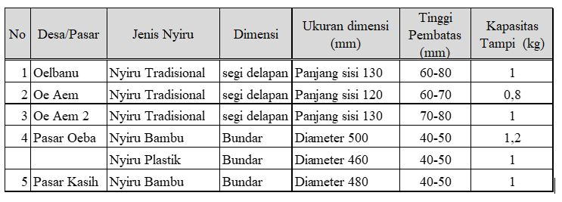
Sumber ; Simpulan data observasi, 2021

Menampi
Gerakan menampi, pada desa-desa, dan pasar, tempat dilakukan, memiliki kesamaan gerakan dengan sasaran sama. Gerakan mengayun kekiri-kekanan, dan sebaliknya, dengan posisi Nyiru miring pada satu sisi terluar dari arah kegerakan, dan bergantian seiring berubah gerakan balik. Kemiringan ini disebabkan tangan operator diarahkan lebih rendah dari tangan yang lainnya. Sudut kemiringan yang dibentuk yakni ± 10⁰ – 20⁰. Tujuan kemiringan gerakan yakni terjadinya pemisahkan antara kelompok butiran. Setelah terpisah kelompok besar sedikit dibagian belakang nyiru (mendekat) badan operator.
Operator mengeluarkan kelompok butiran besar dengan cara mengarahkan nyiru kesamping, dan dimiring kebelakang, dengan sedikit gerak mengayun dan sentakan ke belakang kelompok butiran besar dikeluarkan dari nyiru. Sedangkan kelompok butiran halus, dimiringkan kedepan dengan sedikit gerakan ayun kedepan dan sentak, butiran halus keluar dari nyiru.
Bila masih ada kedua kelompok besar dan halus yang bercampur dalam nyiru tersebut. Operator menggunakan jari-jari tangan menyebarkan dan gerakan diulang lagi, hingga kelompok ukuran sedang terpisahkan. Setelah terpisah kelompok butiran sedang dikeluarkan, dan dilanjutkan pemisahan berikutnya. Bila gerakan tampi tersebut diatas pendekatan berupa putaran, dan diasumsikan gerak ke kiri dan ke kanan atau sebaliknya dianggap permenitnya adalah, tabel 2, berikut ini.
Tabel 2. Kecepatan Gerak Tampi
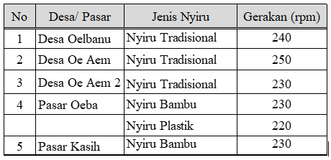
Sumber ; Simpulan data observasi, 2021

Dimensi dan ukuran Beras Jagung
Bentuk dimensi dari beras jagung tidak sesuai dengan salah satu geometri volume yang kita pelajar. Untuk memudahkan dilakukan pendekatan pada kemiripan geometri butiran jagung gilingan tersebut yakni bundar. Ukuran beras jagung pun beragam ada yang besar dan ada pula yang kecil.
Tabel 3. Dimensi dan Ukuran Beras Jagung
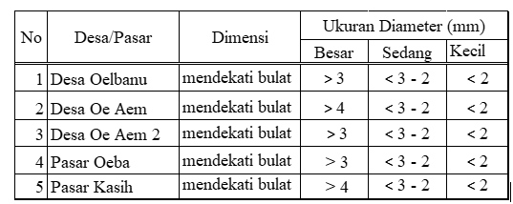
Sumber ; Simpulan data observasi, 2021

2) Data Kajian Pustaka
Bentuk pada anyaman nyiru diperoleh dari hasil anyaman bambu yang dianyam kemudian menjadi lebar dan akhirnya berbentuk bidang segi empat, (Yani Angraini, 2013). Ada beberapa metode dalam membentuk produk anyaman yaitu “dibentuk secara bundar, segi empat atau datar sebagai pondasi barang anyaman, (Virginia, 1972). Nyiru memiliki 2 yakni bagian dasar merupakan bidang pergerakan tampi dan sisi pembatas yang berfungsi sebagai batas gerak bahan ayak dan pengalih posisi dari butir.

3) Analisa Data dan Simpulan Awal
Data-data hasil observasi dan kajian pustaka, dianalisa dengan sasaran pengunaan sebagai berikut;
Kapasitas Pengayak
Kebutuhan penggunaan pengayak menjadi dasar pertimbangan yakni kapasitas pengayak, agar dapat diserap pada semua pengguna desa dan kota kajian, direncanakan kapasitas maksimum, data tabel 1 dimensi Nyiru.
Ukuran Lubang Kawat Saringan
Saringan untuk pengayak pertama direncanakan lubang yang dapat mengayak ukuran sedang dan halus, (kelompok butiran besar tidak terayak), dan lubang saringan ayak kedua lebih kecil (dapat mengayak yang halus) sedangkan kelompok butiran sedang tidak terayak, data tabel 2.
Sudut Kemiringan
Kemiringan saringan ayak direncanakan pada sudut 10⁰ - 20⁰, mengikuti kemiringan posisi gerak mengayak.
Gerakan Ayakan
Ayakan digerakan maju dan meluncur pada posisi miring, dan mendapatkan sentakan, berupa getaran.
4) Konsep Perancangan
Konsep yang digunakan dalam perancangan, “Mesin Ayak 2 Saluran yang Dilengkapi Pengarah untuk Beras Jagung”, sebagai berikut; bagian saringan ayak memiliki bidang ayak dan pembatas gerak bahan ayak
- Saringan ayak bergerak (maju dan meluncur) dan gerak sentak.
- Memisahkan pada 3 kelompok butiran beras jagung
- Konstruksi mesin ayak memudahkan untuk pergantian saringan.
- Bahan ayak diarahkan masuk secara beraturan, dan diposisikan pada ujung atas dari saringan.

5) Rancangan Mesin Ayak
a) Sketsa Gambar

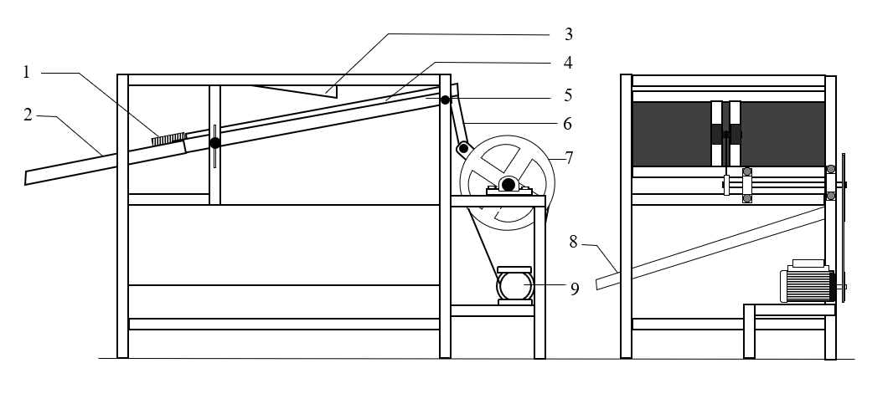

Gambar 1. Sketsa Mesin Ayak Dua Saluran Dilengkapi Pengarah

Keterangan;

- Pegas 2. Saluran 1 3. Pengarah 4. Saringan 5. Rel Saringan
6. Lengan Ayun 7. Puli 8. Saluran 2 9. Dinamo

b). Prinsip Kerja Mesin Ayak
Saringan dipasang sesuai kebutuhan kelompok butiran, kontak power dihubungkan ke daya listrik, poros dynamo berputar, putaran diteruskan puli pengerak melalui belt (sabuk) gerakan dilanjutkan kepuli penggerak dan poros putar, putaran poros diteruskan lengan 1, dari lengan 1 putaran diteruskan ke lengan 2. Lengan 2 menggerakan kerangka ayak bergerak keatas-meluncur kebawah dan mendapat sentakan berupa getaran pada akhir meluncur kebawah. Pada saat itu pula bahan ayakan, yang berada dipengarah diarahkan terus menerus jatuh diatas saringan ayakan pada ujung atasnya. Gerakan keatas dan meluncur serta sentakan berulang-ulang, hingga tahapan pertama mengayak selesai. Setelah selesai kontak power diputuskan, pengantian saringan

berikutnya, dan diulangi proses mengayak seperti diatas untuk hasil ayakan pertama, pada tahap ini beras jagung diperoleh.

6) Perencanaan Komponen Mesin Ayak
a) Kawat Saringan dan Rangka Sarigan
Bahan kawat saringan digunakan yakni dari bahan stainless steel, dengan mempertimbangkan kehiegenisan bahan yang disaring. Ukuran lubang kawat direncanakan; ukuran terbesar dan terkecil dari beras jagung.

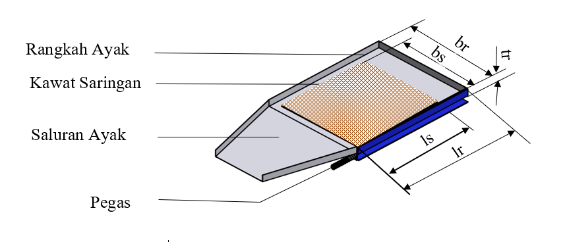
Gambar 2. Saringan dan Rangka Ayak
Keterangan;
br = lebar rangkah saringan
bs = lebar saringan,
lr = Panjang saringan;
ls = lebar saringan
tr = tinggi rangka

- Kawat Saringan
Bentuk bahan yang diayak berpengaruh dalam menentukan bentuk dari lubang ayakan. Lubang kawat ayakan yang digunakan tampak gambar 3.
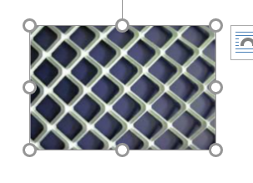
Gambar 3. Macam-macam lubang kawat
saringan ayak

Lubang saringan ayak, direncanakan dengan mempertimbangkan, bentuk lubang yang dapat tersaring pada kapasitas makasimal. (Suharto, 1991), ciri ayakan; ukuran mata jala, jumlah mata jala mesh persatuan panjang, misalnya per cm atau per inchi, jumlah mata jala per satuan luas. Lubang kawat saringan;
Lubang kawat saringan pertama, direncanakan,
As > Ajg (1)
>
3.5 x 3.5 > 3,14 x 3,5
12,25 mm² > 10,99 mm²
Lubang kawat saringan kedua,
direncanakan
As < Ajg
<
1.5 x 1.5 < 3,14 x 1,5
2,25 mm² < 4,71 mm²
Dimana,
As = luas lubang saringan (mm²)
Ajg = luasjagung gilingan (mm²)

- Luas Saringan, direncanakan
A_{s} = l_{s} x b_{s} (2)
Dimana, As = luas permukaan saringan (mm²), l_{s} = Panjang saringan (mm) = 600 mm, b_{s} = lebar saringan (mm) = 500 mm, jadi, As = 600 x 500 = 30000 mm²

- Luas Rangka Saringan,
Luas permukaan yang dibentuk rangkah direncanakan,
A_{r} = l_{r} x b_{r …….}direncanakan (3)
Dimana, Ar = luas permukaan saringan (mm²), l_{r} = Panjang saringan (mm) = 800 mm, b_{r} = lebar saringan (mm) = 600 mm, jadi, Ar = 800 x 600 = 4800 mm².

- Berat Rangka
Rangka dari ayak, terbuat dari besi siku st 37, dengan ukuran besi siku 40 x 4 x 3 mm, berat total rangkah hasil penimbangan 4,5 N. (Sears, et all, 2002), “Dalam satuan satuan internasional (SI), berat (gaya), diukur dalam Newton, sedangkan dalam massa kilogram”.

- Kekuatan Rangka Saringan
……direncanakan (4)
Dimana, = tegangan diijinkan
(kg/mm²), = tegangan tarik st 37
(AISI 1045) = 650 N/mm², n = faktor keamanan = 8 , (Dahmir Dahlan, 2012)
W= berat rangkah saringan = 4,5 N
Jadi,
650 N/mm²)/ 8 > 4,5 N /480 mm²
81,25 N/mm² > 0,01 N/mm², terpenuhi syarat kekuatan

- Pengarah Bahan Ayak
Komponen ini berfungsi sebagai pengarah bahan ayak. Bahan ayak disalurkan sepanjang sisi lebar pengarah diatas permukaan saringan ayak. Ukuran dan dimensi pengarah ini direncanakan,

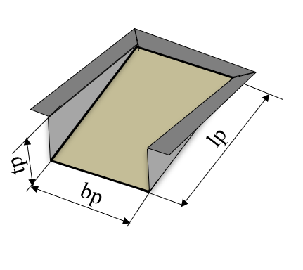
Gambar 4. Pengarah Bahan Ayak
Keterangan : lp = Panjang pengarah (mm) = 350 mm, bp= lebar pengarah (mm) = 594 mm, tp = tinggi saluran pengarah (mm) = 100 mm
- Luas Permukaan
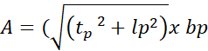 (5)
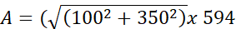
= 364 x 594 = 216.216 mm²
- Kapasitas Pengarah
Kapasitas ruang pengarah, yang dimiliki limas terpancung yakni ;
(6)
= ½ (100 x 350) x 594
= 10.395.000 mm³
- Pegas
Pegas yang digunakan yakni pegas tekan, yang berfungsi menghasilkan gerak sentak pada akhir gerak luncur. Gerak sentak ini bertujuan untuk memindahkan bahan ayak, yang tertumpu dapat tersebar, atau yang berada dibawah dapat bergeser keatas dan sebaliknya. Dimensi dan konstruksi pegas ini direncanakan,
- Panjang solid, bila pegas ditekan sampai terjadi kontak antar coil.
(7)
Dimana : n = jumlah koil = 26 buah
d = diameter kawat = 3 mm
= 26 x 3 = 78 mm
- Panjang bebas, panjang pegas saat tanpa beban.
L = Panjang solid + kompressi maksimum + clearance (8)
Dimana ; = defleksi pegas
F = W= beban (N) = beban rangkah 4,5 N, + beban kawat
saringan 0,5 N + beban bahan ayak 2 N = 7 N; D = diameter luar pegas 30 mm;
N=Jumlah gulungan yang aktif,
N = N_{T} – N_{D} …Joseph E. Shigley, (1984) (9)
Dimana : N_{T} = Jumlah gulungan total = 26 ; N_{D} = jumlah gulungan yang tidak aktif = 1
Jadi, N = 26 – 1 = 25
G= modulus geser material pegas untuk stainless steels (A313) = 69 GPa = 69x10³N
Sonawan Hery, (2010) (10)
Jadi, δ=((8x 7x30^3 x26))⁄((3^4 69x10^3))
= 7 mm
Maka panjang bebas pegas
=26 x 3+ 7+0,15 x 7 x 10
= 95,5 mm
- Indeks Pegas, didefenisikan sebagai perbandingan diameter pegas dengan diameter kawat.
Indeks pegas, (11)
Dimana : D = diameter luar pegas =30 mm;d=diameter kawat = 3 mm, Jadi, C = 30 mm/3 mm = 10
- Rating Pegas/Spring Rate
Rating pegas k adalah beban yang diperlukan untuk setiap satuan defleksi;
(12)
Dimana : W = beban (N) = 7 N;
= defleksi pegas = 70 mm
Jadi ; k = 7/7 = 1
- Pitch, jarak antara coil berdekatan dalam keadaan tidak terkompressi,
(13)
= 95,5 /(26 – 1) =19,1

- Lengan Ayun
Komponen yang meneruskan daya dari poros transmisi ke saringan ayak. Lengan ayun terdiri dari lengan ayun 1 dan lengan ayun 2. Lengan ayun 1 yang berhubugan dengan poros melakukan gerakan rotasi, sedangkan lengan ayun 2 melakukan gerakan translasi. Lengan ayun 1 dan lengan ayun 2 dihubungkan dengan mengunakan bantalan bola. Gerak rotasi dari lengan ayun 1, diubah menjadi translasi oleh bantalan yang dapat mengubah gerak rotasi menjadi gerak translasi, akibat adanya gerakan relatif antara komponen bantalan. Jadi lengan ayun berfungsi dalam menentuhkan jarak ayun, dan tegangan ayun, kedua fungsi tersebut direncanakan,
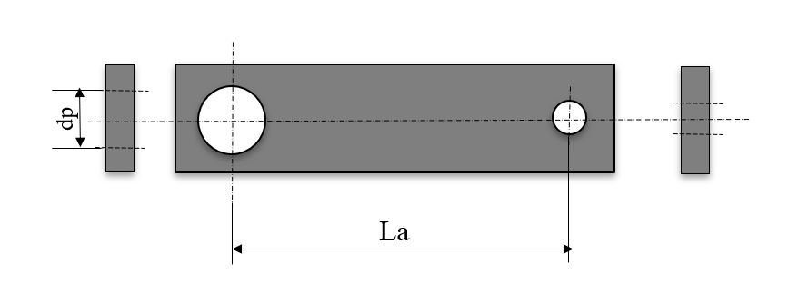
Gambar 5. Lengan Ayun 1 dan 2
- Panjang Ayunan
Panjang langkah ayun (La) = Panjang Lengan ayun 2 =220 mm
- Tegangan Tarik
Tegangan tarik dibutuhkan untuk menarik ayakan, besarnya tegangan tersebut berlaku hubungan,
Dimana; = tegangan tarik
= (gaya berat ayakan + bahan ayak)/(1/2 luas keliling bantalan)
= ((2 kg + 1 kg)x9,806))/(1/2 x 14 mm x10 mm) = 0,42 N/mm²
Tegangan tarik yang dibutuhkan lebih besar dari 0,42 N/mm².
- Poros
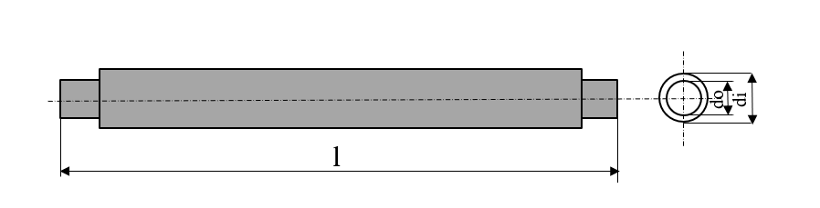 Gambar 6. Poros
Keterangan : l = panjang poros (mm), di =
diameter dalam (mm), do = diameter
luar (mm)
Poros mesin ayak ini menerima beban kombinasi torsi dan momen lengkung, secara bersamaan pula. Beban torsi pada pulley, diameter pulley 0,3 meter. Beban poros diperoleh dari beban ayak = 5 N, bahan ayak = 2 N, lengan ayun transmisi 3 N, berat pulley diabaikan, maka W total = 10 N.
Gaya keliling pada bel, yang diterima puli, adalah : ; dimana; v = kecepatan keliling (m/s); N = Daya pengerak poros = 372,85 Watt, pada poros akibat beban. Kecepatan keliling sabuk direncanakan,
(14)
Dimana ; D = diamater puli pengerak =0,06 m, n = putaran puli pengerak = 1400 rpm;
v = (3,14 . 0,06 . 1400)/(60 . 1000)
= 263,76 m/detik
Gaya keliling sabuk (Fr), dapat direncanakan, , jadi,
Fr = (102 x 186,42) / 263,76 = 72 N
Torsi dari puli, T = Fr x r_{puli} = 72 x 0,15
= 10 Nm
Momen dari lengan dan ayak (M) = W x L = 10 x 0,740 = 7,4 N.m. Torsi ekivalen;
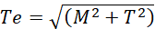 (15)
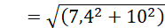 = 17,4 N.m
Momen ekivalen,
= 12,4 N. m
Ukuran poros terhadap torsi ekivalen, tegangan maks, baja karbon = 79,3 GPa=79,3 GN/m², (Sularso, et all, 2008)
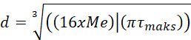 (16)
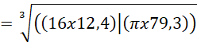
= 0,01924 m = 19,2 mm
f) Daya yang Dibutuhkan
Daya yang dibutuhkan untuk mengerakan poros (P),
……Dahmir Dahlan, (2012)
= (17,4 . 2 . 3,14 . 200)/60
= 364,24 Watt
- Reduksi Putaran
Putaran yang dibutuhkan untuk gerak saringan ayak sebesar 200 – 250 rpm (tabel 2, data hasil survei, tersebut diatas), direncanakan 230 rpm, dan putaran motor penggerak 1400 rpm. Maka putaran pada motor perlu direduksi guna mencapai putaran yang direncanakan, transmisi yang digunakan puli.
… Sularso, et all,
(1978)
Dimana; n1 = puli pengerak = 1400 rpm, n2 = puli yang digerakkan (rpm) , dp = diameter nominal puli pengerak = 300 (mm), Dp = diameter nominal puli digerakkan = 60 (mm); i = perbandingan reduksi. Jadi i = 300/50 = 1400/n₂, putaran poros ayak 233 rpm

- Motor yang digunakan
…. Sularso, et all, (2008) (17)
Dimana: Pd= daya yang direncanakan (kW); fc = factor koreksi =1,2; P = daya nominal out put dari motor penggerak (kW). Jadi, P = 1,2 x 365 = 438 Watt

- Pembuatan
- Bahan, bahan yang digunakan antara lain; besi siku 40 x 40 x 4 mm, besi siku 30 x 30 x 3 mm, pelat stainless steel tebal 1 mm, pelat strip 4 mm, besi as st 37, kawat saringan stainless steel dan lain-lain
- Alat dan Mesin, alat yang digunakan, mistar baja, jangka sorong, mistar siku, kongkol pengores, palu besi, palu karet, obeng, kunci pas, dan lain-lain. Mesin; mesin potong, mesin bubut, mesin las, mesin gerinda, mesin bending, mesin fris, dan lain-lain
- Komponen-komponen pendukung, komponen pendukung yang diadahkan diantaranya, dynamo pengerak, bantalan, puli, belt, rantai, baut-mur 8 mm, baut-mur 17 mm dan lain-lain.
- Pembuatan Komponen, komponen-komponen dibuat sesuai ukuran yang direncanakan diatas, dengan menggunakan bahan, mesin serta alat-alat tersebut diatas, dengan proses masing-masing guna mencapai bentuk dan dimensi yang direncanakan.
- Perakitan Komponen
- Proses Prakitan
Komponen-komponen dirakit denganan menggunakan cara, pengelasan, baut dan an sebagian lainnya menggunakan keling. Proses perakitan mesin ayak, tampak gambarbar 7a.
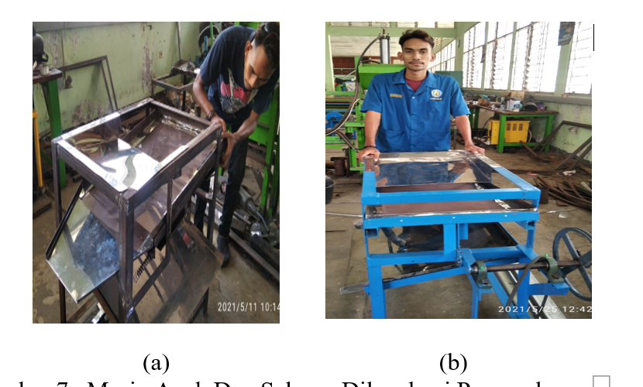
Gambar 7. Mesin Ayak Dua Saluran
Dilengkapi Pengarah
Keterangan : a. Mesin ayak dalam
proses prakitan, b. Mesin ayak
sesudah finishing

    - Hasil Mesin Ayak
Mesin ayak berhasil dibuat, tampak gambar 7 dengan spesifikasi mesin ayak ; tinggi 900 mm, panjang 900 mm, 700 mm, pengerak motor listrik 3/4 hp putaran listrik 1400 rpm, kapasitas sekali tahapan ± 44,8 kg/jam, kapasitas untuk beras jagung ± 22 kg/jam (sudah masuk waktu pergantian ayakan).

- Uji Coba
- Pengujian Fungsi
Stop kontak dihubungkan ke arus listrik (on), poros motor berputar, semua transmisi bergerak sesuai direncanakan, ayakan bergerak meluncur dan bergerak kembali, meluncur lagi dan kembali lagi, terus menerus bergerak seperti itu, bahan ayak dimasukkan kedalam pengarah dan disalurkan dalam ayakan, bahan tersaring dan terjadi pemisahan pada masing-masing saluran

- Pada Putaran (n) 200 rpm

Gambar 8. Grafik Pengaruh Panjang Pegas terhadap Kapasitas Ayakan

Pada kemiringan ayakan dengan sudut 5⁰, pada panjang pegas 90,5 mm, kapasitas hasil ayakan beras jagung hanya mencapai 23 kg/jam, dan pada panjang pegas 100,5 mm, kapasitas ayakan beras jagung mencapai 25 kg/jam. Untuk sudut kemiringan ayakan 10⁰, pada Panjang pegas 90,5 mm hasil ayakan 21,3 kg/jam, dan pada panjang pegas 100,5 mm, kapasitas ayakan mencapai 23,4 kg/jam. Sedangkan pada sudut kemiringan ayakan 15⁰, dengan panjang pegas 90,5 mm, kapasitas ayakan beras jagung hanya 20,4 kg/jam, dan pada panjang pegas 100,5 mm kapasitas hasil ayakan beras jagung meningkat menjadi 22,2 kg/jam.

- Pada Putaran (n) 230 rp
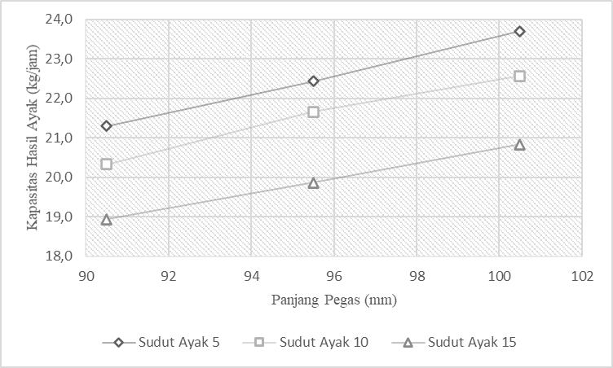

Gambar 9. Grafik Pengaruh Panjang Pegas terhadap Kapasitas Ayakan

Untuk putaran 230 rpm, pengaruh panjang pegas terhadap kapasitas, memiliki pengaruh terhadap kapasitas. Pada sudut 5⁰, panjang pegas 90,5 mm kapasitas hasil ayakan hanya 21,5 kg/jam,

seiring bertambah panjang pegas 100,5 mm, kapasitas hasil ayakan beras jagung meningkat menjadi 23,7 kg/jam. Untuk sudut 10⁰, Panjang pegas 90,5 mm, kapasitas ayakan 20,3 kg/jam dan Panjang pegas meningkat menjadi 100,5 mm, kapasitas ayakan pun bertambah menjadi 22,6 kg/jam. Sedangkan untuk sudut 15⁰, pada panjang pegas 90,5 mm, hasil ayakan berkurang menjadi 18,9 kg/jam, dan pada panjang pegas 100,5 mm,
kapasitas ayakan beras jagung meningkat untuk sudut yang sama, yakni mencapai kapasitas ayakan 20,8 kg/jam.

KESIMPULAN

- Mesin Ayak Dua Saluran Dilengkapi Pengarah Untuk Beras Jagung, berhasil dirancang, dibuat, dirakit, ujicoba, dan uji fungsi dengan variabel kajian. Spesifikasi yang dimiliki mesin ayak ini yakni, tinggi 900 mm, panjang 900 mm, 700 mm, pengerak motor listrik 3/4 hp putaran listrik 1400 rpm, putaran poros ayak 200 – 230 rpm, kapasitas sekali tahapan ± 44,8 kg/jam, kapasitas untuk beras jagung ± 22 kg/jam (sudah masuk waktu pergantian ayakan).

- Semakin kecil sudut kemiringan ayakan kapasitasnya semakin meningkat, hal tersebut berbanding terbalik dengan panjang pegas. Pada putaran 200 rpm, untuk sudut 5⁰ kapasitasnya mencapai 23, 3 kg/jam, pada panjang pegas 90,5 mm, dan panjang pegas bertambah menjadi 100,5 kapasitas 24,6 kg/jam. Hal tersebut berbeda dengan sudut 15⁰, kapasitas berkurang menjadi 20, 4 kg/jam. Sedangkan pada putaran 230 rpm, sudut 50, kapasitasnya menurun dibandingkan pada putaran 200 rpm, yakni 20,3 pada Panjang pegas 90,5 mm. Sementara Panjang pegas pengaruhnya sama seperti pada putaran 200 rpm.

UCAPAN TERIMA KASIH

Penulis dapat menuliskan ucapan terima kasih kepada pihak-pihak yang telah membantu dalam penelitian yang dipublikasikan dalam jurnal ini.
DAFTAR PUSTAKA
Fellow, P.J. 1998, Food Processing Technology Principle and Practice. London: Ellis Horwood.

Suharto, I., 1998, "Sanitasi, Keamanan, dan Kesehatan Pangan dan Alat Industri, Bandung

Suharto, 1991, Teknologi Pengawetan Pangan, Jakarta, Rineka Cipta

Hamaisa, A. 2018, Prospek Teknologi Pengolahan Beras Jagung Instan Di Provinsi Nusa Tenggara Timur. Prosiding Seminar Nasional Agroinovasi Spesifik Lokasi Untuk Ketahanan Pangan Pada Era Masyarakat Ekonomi ASEAN, 430-436.

Haryadi, 2006, “Teknologi Pengolahan Beras”, Yogyakarta, Gadjah Mada University. Press

Yani Angraini, 2013, “Studi Tentang Proses Pembuatan Anyaman Nyiru Di Nagari Bukik Kanduang Kecamatan X Koto Di Atas Kabupaten Solok”, Program Studi Pendidikan Seni Rupa, Fakultas Bahasa Dan Seni, Universitas Negeri Padang, Wisuda Periode Juni 2013

Virginia, The Techniques of Basketry, New York : London Melbourme.
http://www.melayuonline.com/ind/culture.

Shigley E. Joseph, Mitchell D. Larry, Harahap Gandhi, 1984, “Perencanaan Teknik Mesin”, Edisi Keempat, Jilid 2, Jakarta, Erlangga

Sonawan Hery, 2010, “Perancangan Elemen Mesin” Bandung, Alfabeta

Sularso, Suga Kiyokatsu, 2008, “Dasar Perencanaan dan Pemilihan Elemen Mesin”, Jakarta, Pradnya Paramita

Sears, Zemansky, 2002, Fisika Universitas, Edisi Kesepuluh Jilid I, Jakarta, Erlangga, hal. 359-361

Dahlan Dahmir, 2012, “Elemen mesin”, Cetakan Pertama, Jakarta, Citra Harta Prima, hal 95-104

Catatan Reviewer :
1............................
2. ...........................

Diskusi untuk makalah ini dibuka hingga tanggal .... dan akan diterbitkan dalam jurnal edisi ....... (diisi oleh editor).

